OBJAVA ZA MEDIJE

U PALAČI HAZU URUČENE NAGRADE „HRVOJE POŽAR“ ZA 2015.

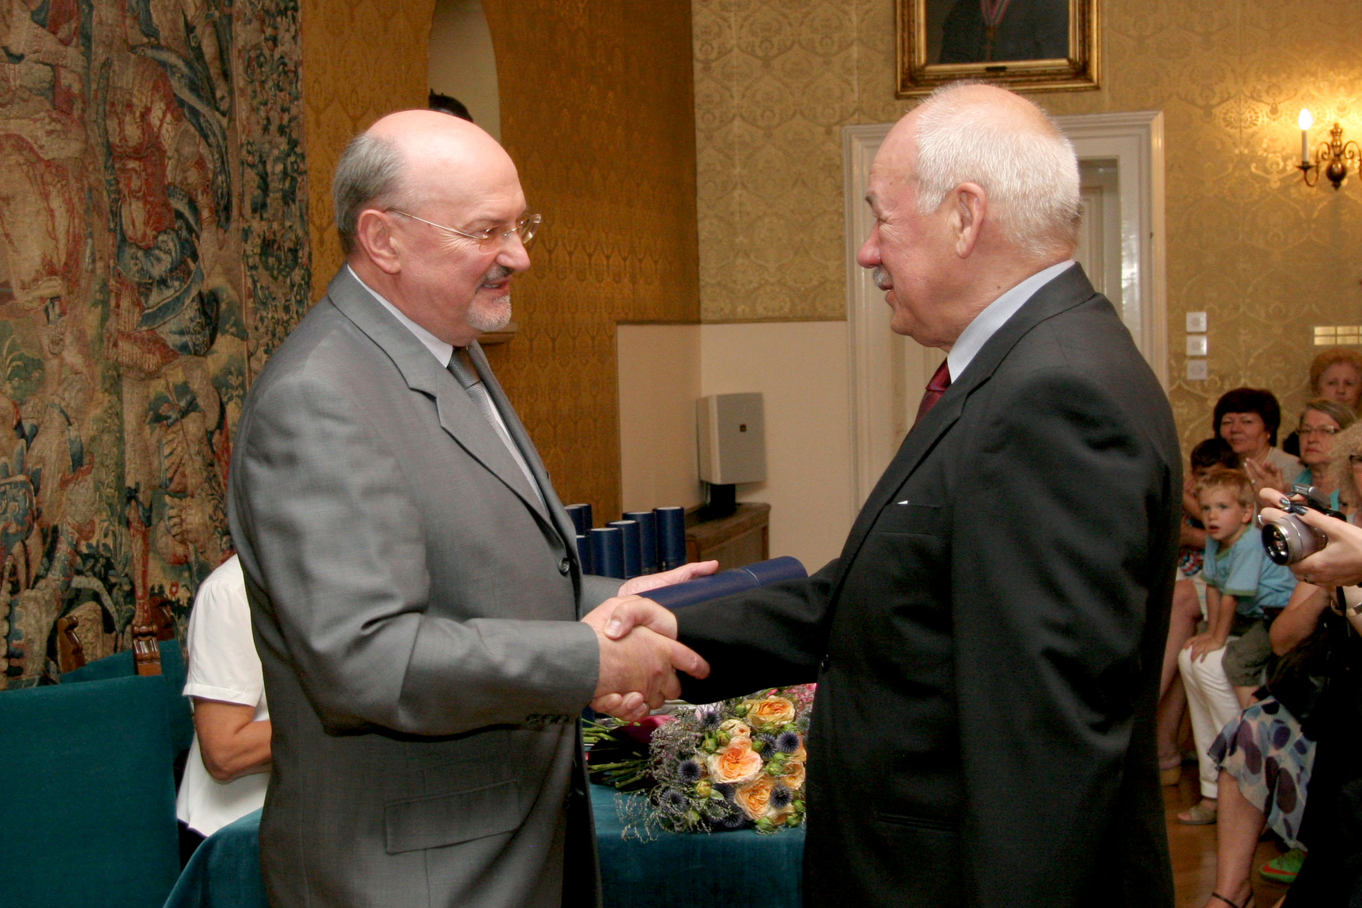

Zagreb, 6. srpnja 2015. – U ponedjeljak 6. srpnja u palači Hrvatske akademije znanosti i umjetnosti održana je svečanost uručenja nagrada „Hrvoje Požar“ za 2015. koje dodjeljuju Hrvatsko energetsko društvo i Zaklada "Hrvoje Požar". Nagrada nosi ime akademika Hrvoja Požara (1916. – 1991.) i dodjeljuje se od 1995. za popularizaciju energetike i interesa za energetiku.
Za stručni i znanstveni doprinos razvitku energetike nagrađen je prof. dr. sc. Nikola Ružinski, dugogodišnji profesor na Fakultetu strojarstva i brodogradnje Sveučilišta u Zagrebu te bivši zamjenik ministra znanosti i tehnologije. Kao pročelnik Katedre za zaštitu okoliša u program je uveo predmet Ekologija u energetskim postrojenjima, što je bio početak nastave, ali i znanstvenih i stručnih istraživanja i radova u području energetskih procesa uz uvažavanje uvjeta zaštite okoliša. Kao zamjenik ministra znanosti i tehnologije snažno je podupirao znanost i stručni razvoj energetike u Hrvatskoj, a poseban doprinos zaštiti okoliša i energetskom razvoju dao je kao državni tajnik u Ministarstvu zaštite okoliša, prostornog uređenja i graditeljstva.
Mr. sc. Krešimir Komljenović dobio je nagradu za realizirane projekte racionalnog gospodarenja energijom. Za inovacije u području korištenja Sunčeve energije u urbanim vodoopskrbnim sustavima nagrađen je dr. sc. Bojan Đurin, dok su za izvrstan uspjeh u studiju energetskog usmjerenja nagrađeni studenti Ivana Matić, Meri Tukač, Marin Ivanjko i Anamarija Antolić. Za posebno zapažen diplomski rad iz područja energetike nagrađen je Dominik Franjo Dominković. Stipendije za stručni dio studija dobili su Andreja Žužić, Robert keser, Franjo Novosel, Matej Đuranović i Danijel Uremović

Nazočnima na svečanosti uvodno se obratio predsjednik HAZU akademik Zvonko Kusić koji je podsjetio na život i djelo akademika Hrvoja Požara koji je 13 godina obnašao dužnost glavnog tajnika Akademije, od 1978. do 1991. te se uvrstio među najznačajnije glavne tajnike u Akademijinoj povijesti. „Bio je sposoban organizator, znanstvenik, pedagog, bio je važan za Akademijino nakladništvo, ostvario je suradnju Akademije s mnogim organizacijama, a zaslužan je i za preimenovanje Jugoslavenske akademije u Hrvatsku akademiju znanosti i umjetnosti. Bio je važna osoba u hrvatskoj znanosti i kulturi“, kazao je akademik Kusić, podsjetivši na važnost akademika Požara za osnutak Fakulteta elektronike i računarstva i njegovo pozicioniranje u svijetu, za osnutak energetskog instituta koji danas nosi njegovo ime te za pokretanje Tehničke enciklopedije. Akademik Kusić istaknuo je i bogatu aktivnost Razreda za tehničke znanosti HAZU osnovanog 1997. koji okuplja pet znanstvenih vijeća te je istaknuo važnost inženjera i tehničkih stručnjaka za razvoj društva, budući da ono sve više počiva na modernim tehnologijama.
Nagrade je uručio predsjednik Hrvatskog energetskog društva dr. sc. Goran Granić koji je upozorio na štetnost administrativnog i financijskog intervencionizma u energetsku politiku i tržište, budući da svaki poticaj utječe na deformiranje tržišnih odnosa. „Treba mijenjati odnose u energetici, vratiti se osnovnim mehanizmima tržišta, poticaje svesti na najmanje moguću mjeru te utvrditi politiku i troškove očuvanja klime. Izbor rješenja administrativnog upravljanja procesima je loš izbor koji pogoduje interesnim skupinama, jača moć politike u tržišnim uvjetima, pogoduje korupciji i znatno je manje učinkovit od energetskog tržišta. Politika poticaja treba biti samo dodatna mjera, a ne osnovna komponenta svih odnosa u energetici“, kazao je dr. sc. Granić. Obraćajući se nagrađenima, poručio im je da su oni dokaz da postoji i jedna druga Hrvatska, Hrvatska izvrsnosti, kvalitete i kreativnosti s ljudima koji samozatajno rade, što je suprotno, kako je kazao, medijskoj slici Hrvatske prema kojoj je ona korumpirana, kriminalna, uhljebljena i politički loša.

Marijan Lipovac
Ured za odnose s javnošću i medije HAZU

